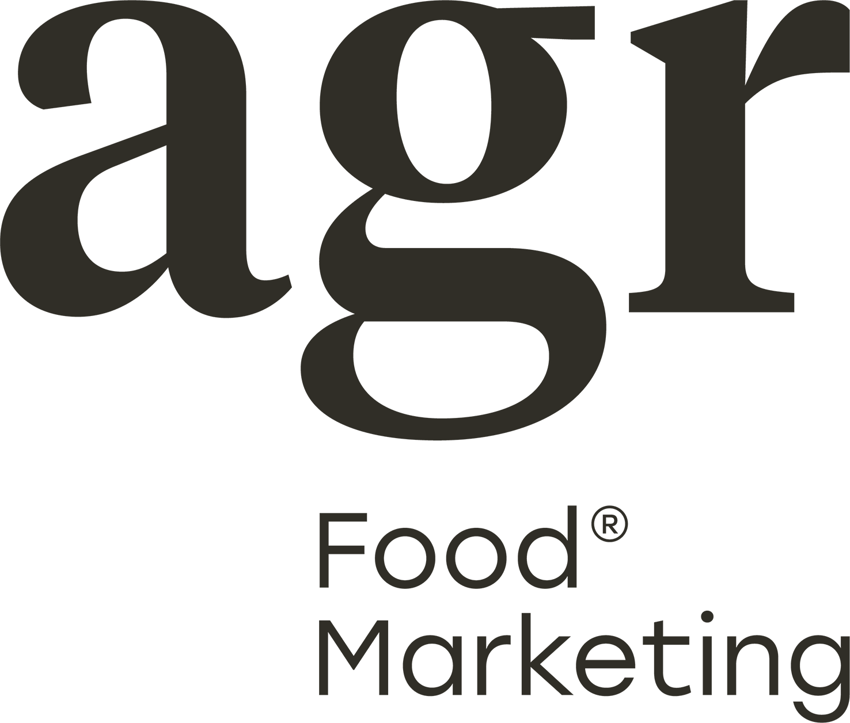

Madrid, 30 de mayo de 2025

Estos son los ganadores de la I edición de los Premios Planes Gourmet

**Se han reconocido los productos, proyectos e iniciativas turísticas más sobresalientes en nueve categorías en la gala que condujeron anoche Ángeles Blanco y José Ribagorda.**

**Destacados rostros del sector gastronómico y de la comunicación, como Rafel Anson, los *chefs* Pepe Solla y Pepa Muñoz y los presentadores Sandra Barneda, Verónica Dulanto, Nacho Abad, María Verdoy y Christian Gálvez, entre otros, han asistido a la gala inaugural del certamen.**

Los **mejores productos *gourmet*, propuestas y experiencias turísticas gastronómicas** han sido **reconocidos en la I edición de los Premios Planes Gourmet**, creados por Mediaset España en colaboración con la agencia AGR Food Marketing, en la ceremonia de entrega de premios conducida anoche por **Ángeles Blanco y José Ribagorda** en el Círculo de Bellas Artes de Madrid.

Esta es la lista de premiados:

* **Premio Especial Planes Gourmet 2025**: **“Desde Valencia para Valencia”**, *“por una iniciativa solidaria, liderada por cocineros de renombre -Ricard Camarena, Begoña Rodrigo y Quique Dacosta- que han luchado y siguen luchando para que quienes lo han perdido todo puedan recuperar su vida”.*
* Premio Planes Gourmet a la **Mejor Trayectoria de Marca**: **Lindor**, *“por sus 75 años en el mercado de bombones, endulzando al mundo con maestría chocolatera, consolidando una marca icónica reconocida por su calidad y elegancia”.*
* Premio Planes Gourmet al **Mejor Sabor de Origen**: **Maestros de Hojiblanca**, *“por su compromiso inquebrantable con la calidad del aceite de oliva y su capacidad para preservar y ensalzar el sabor auténtico de origen”.*
* Premio Planes Gourmet a la **Mejor Ruta Gastronómica**: **Los caminos del azafrán de La Mancha, raíz culinaria Castilla La-Mancha**, *“por poner en valor la diversidad y riqueza culinaria de Castilla-La Mancha a través de un recorrido que fusiona tradición, territorio e innovación”.*
* Premio Planes Gourmet a la **Mejor Promoción Gastronómica**; **Centros de Arte, Cultura y Turismo de Lanzarote (CACT)**, *“por consolidar la imagen de Lanzarote como destino turístico gastronómico y convertirse en espacios únicos para el disfrute de la gastronomía local”.*
* Premio Planes Gourmet al **Mejor Proyecto de Formación Gastronómica**: **Venari**, *“por ser la primera escuela internacional de gastronomía cinegética del mundo, donde la carne de caza se convierte en alta cocina”.*
* Premio Planes Gourmet al **Mejor Producto de Gastronomía y Cultura**: **Alhambra**, *“por su capacidad para maridar gastronomía y arte, creando experiencias sensoriales que elevan el disfrute culinario a una expresión cultural”.*
* Premio Planes Gourmet al **Mejor Producto Internacional**: **Negrini**, *“por acercar a nuestro país lo mejor de la tradición italiana con productos de excelencia que conquistan paladares y cocinas profesionales”.*
* **Premio Best for the World:** **World Central Kitchen**, *“por la labor incansable, visionaria y profundamente humana de quienes cocinan para sanar, unir y reconstruir en cualquier parte del mundo, ya que donde hay una emergencia, allí están los cocineros y las cocineras convirtiendo el acto de dar de comer en un gesto de humanidad”.*

La gala inaugural de este certamen -los primeros premios gastronómicos nacionales organizados por un grupo audiovisual- ha contado con la presencia de **más de 250 invitados y** una **alfombra roja** por la que han desfilado destacados nombres de la gastronomía nacional como **Rafael Anson**, presidente de la Academia Iberoamericana de Gastronomía, presidente de honor de la Academia Internacional y copresidente de la Comunidad Europea de la Nueva Gastronomía; los *chefs* **Pepe Solla***,*jefe de cocina y propietario del restaurante ‘Casa Solla’ con un estrella Michelin, y **Pepa Muñoz**, cocinera y dueña de ‘El Qüenco de Pepa’; la *influencer* gastro **Paula Monreal** (@Paufeel), que ha conquistado las redes sociales con sus recetas sencillas y saludables, o la periodista y creadora de contenido digital **Sabina Banzo** (@sabinabanzo), entre otros, junto a conocidos rostros del mundo de la comunicación, como **Sandra Barneda, Verónica Dulanto, Nacho Abad, María Verdoy, Christian Gálvez, Laila Jiménez, Ana Terradillos, Antonio Santana, Gonzalo Serrano, Laila Jiménez, Carmen Corazzini o Cristina Tárrega**, entre otros.